Sistema de Clínica Oftalmológica

Especificação de Caso de Uso: Agendar Consulta

Histórico da Revisão
Data | Versão | Descrição | Autor
23/04/2007 | 1.0 | Versão inicial | Rodrigo Medeiros e Luiz Sérgio Viana
14/07/2007 | 1.1 | Inclusão de diagrama e revisão do documento | Esdras Valentim
07/08/2007 | 1.2 | Caso de uso finalizado e funcional | Luiz Sérgio Viana

Resumo
Este é um caso de uso que deverá ser amadurecido pela equipe no que se diz respeito à sua implementação. Deve-se ter o cuidado para que o caso de uso não cause transtornos, como o caso em que o paciente marca a consulta e não comparece à clínica.

Atores
Secretária: Funcionária da clínica com permissão para cadastrar pacientes e marcar consultas.

Paciente: Paciente que deseja marcar consulta.

Precondições

Cadastramento do paciente no sistema
O paciente deve está previamente cadastrado no sistema, isto pode ser feito através da secretária que poderá validar o paciente, evitando desta forma usuários fantasmas e problemas futuros.

Pós-condições

Consulta Marcada
O paciente receberá uma confirmação, informando data e hora da sua consulta.

Fluxos de evento

Fluxo básico ou Principal
- O paciente irá informar login e senha validos, logar-se no sistema.
- O paciente selecionará o médico e a data disponível para marcar data e horário da consulta.
- O paciente visualizará a disponibilidade de horários para a data selecionada anteriormente.
- O paciente marcará um horário que estiver disponível para consulta.
- O paciente confirmará o horário e data da consulta.
- O paciente receberá confirmação do agendamento da consulta.

Busca por horário
- O paciente irá informar login e senha validos, logar-se no sistema.
- O paciente selecionará o médico e a data disponível para marcar data e horário da consulta.
- O paciente visualizará a disponibilidade de horários para a data selecionada anteriormente.
- O paciente retornará a tela anterior para escolher outra data, tendo em vista que os horários disponíveis não são do seu agrado.
- O paciente selecionará uma outra data disponível para marcar a consulta.
- O paciente visualizará a disponibilidade de horários para a data selecionada.
- O paciente marcará um horário que estiver disponível para consulta.
- O paciente confirmará o horário e data da consulta.
- O paciente receberá confirmação do agendamento da consulta.

Exceção: login ou senha invalida
- O paciente irá informar login e senha.
- O paciente visualizará uma pagina de erro, login ou senha invalida.

Exceção: falha na conexão
- O paciente irá informar login e senha validos, logar-se no sistema.
- O paciente selecionará uma data disponível para marcar data e horário da consulta.
- O paciente visualizará uma pagina de erro, falha na conexão.

Protótipos de interface do caso de uso
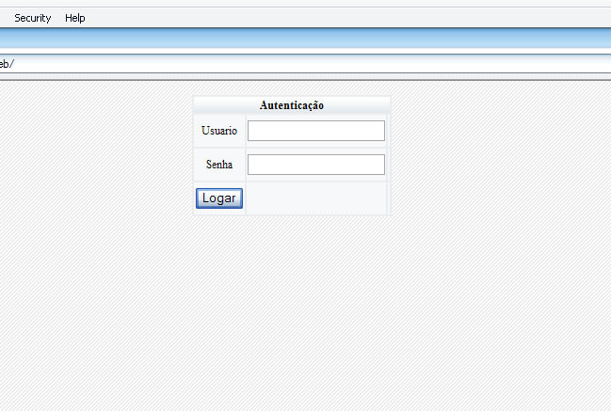
Figura 1: Página de Autenticação

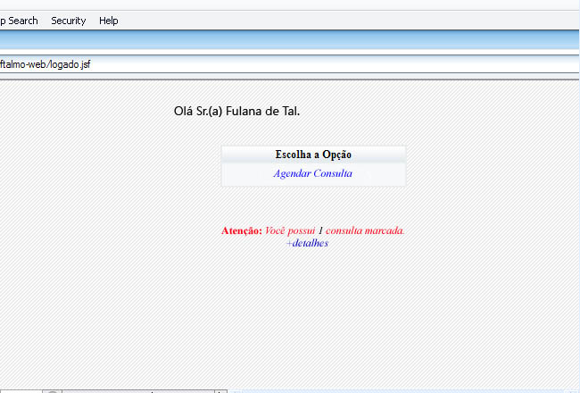
Figura 2: Página Principal do Paciente

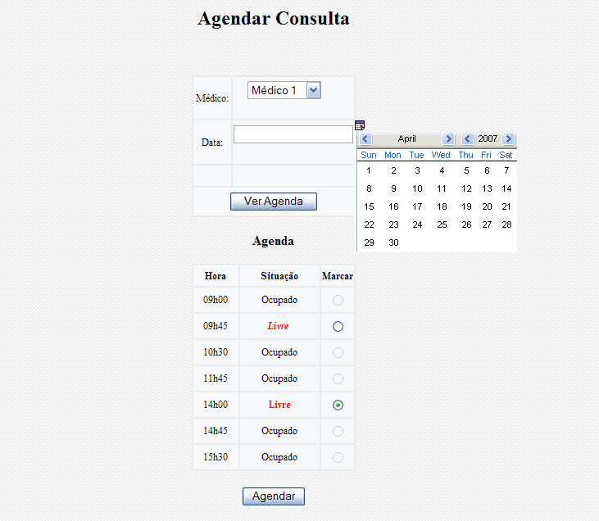
Figura 3: Página de Agendamento

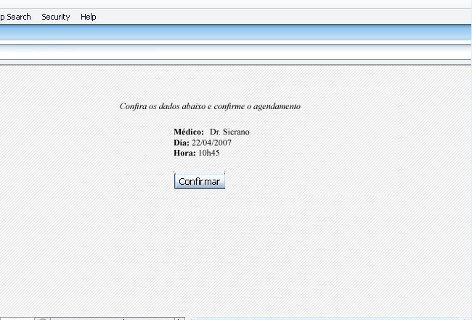
Figura 4: Página para Confirmação

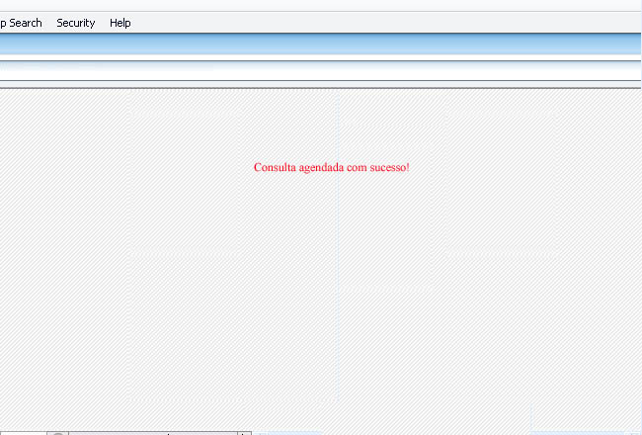
Figura 5: Página de Confirmação

Diagrama de domínio do caso de uso

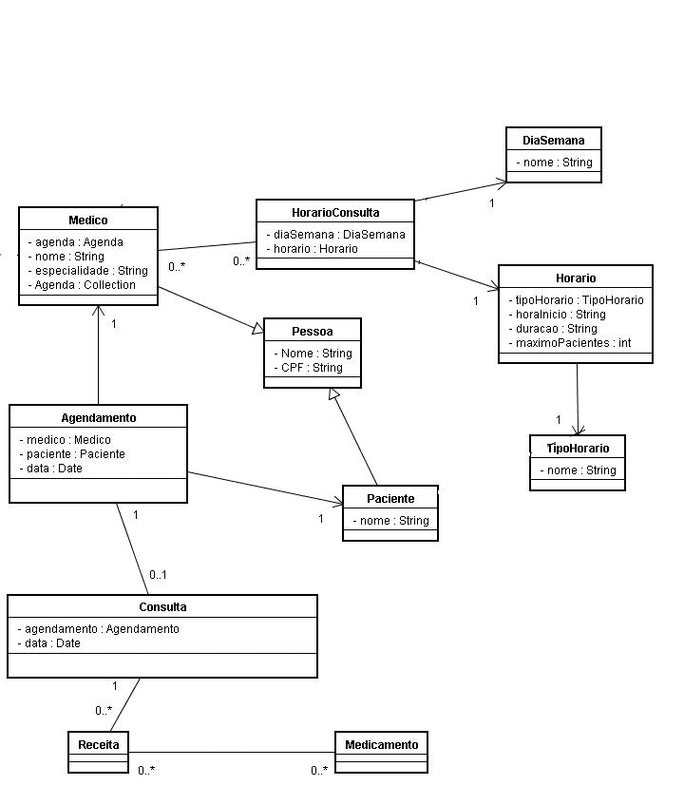
Figura 4: Diagrama de Domínio de Agendar consulta

Diagrama de operações do caso de uso
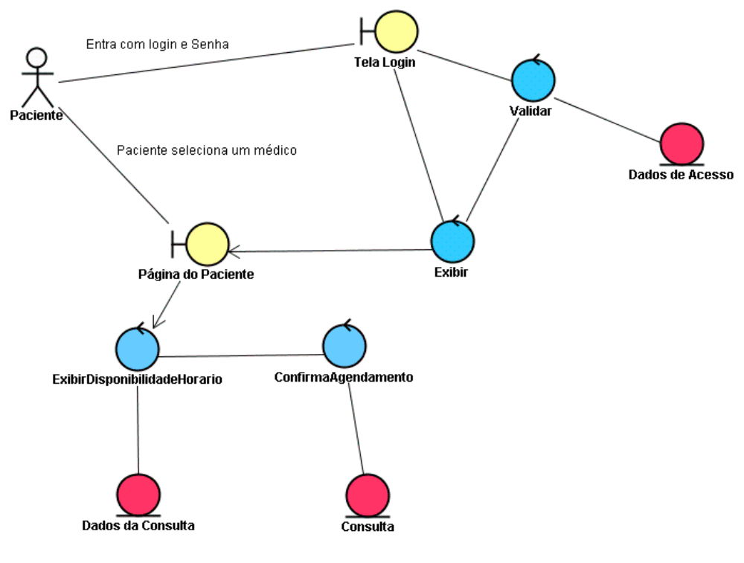
Figura 5: diagrama de Operações

Diagrama(s) de seqüência do caso de uso

Figura 4: Diagrama de Seqüência geral para cadastros

Diagrama de caso de uso

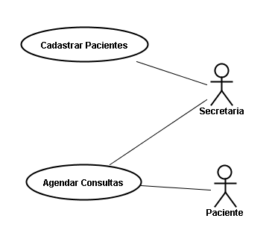
Figura 6: Diagrama de Caso de Uso

